ДЕПАРТАМЕНТ ОБРАЗОВАНИЯ АДМИНИСТРАЦИИ ГОРОДА ТОМСКА
МУНИЦИПАЛЬНОЕ АВТОНОМНОЕ ОБЩЕОБРАЗОВАТЕЛЬНОЕ УЧРЕЖДЕНИЕ СРЕДНЯЯ ОБЩЕОБРАЗОВАТЕЛЬНАЯ ШКОЛА № 30 Г. ТОМСКА

ФИП ТОИПКРО
СЕМИНАР-ПРАКТИКУМ
«Информационно-коммуникационные технологии
как средство повышения качества обучения, воспитания и развития
детей дошкольного и младшего школьного возраста»
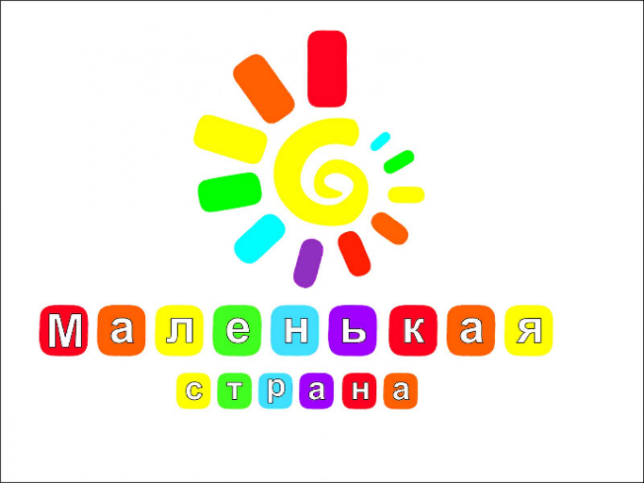

30 марта 2020г.

Адрес проведения:
г. Томск ул. Интернационалистов д.11 строение 2
ПРОГРАММА
09.30-10.00 Регистрация участников
10.00-10.10 Приветственное слово руководителя структурного подразделения. Спикер: Тартынова Любовь Владимировна
10.10-10.20
Система внедрения мультимедийных технологий в работе дошкольного отделения МАОУ СОШ№ 30 г. Томска. Спикер: старший воспитатель Татарченко Светлана Александровна. Интерактивная игра «Весенние цветы» (деление на команды)

I площадка | II площадка
10.25-11.20
Опыт применения лицензионных электронных образовательных ресурсов как способ повышения качества образовательной деятельности | Авторские электронные образовательные ресурсы как инструмент профессиональной деятельности педагога
Работа с детьми

1. Элемент образовательного мероприятия с детьми дошкольного возраста по образовательной области «Познавательное развитие», воспитатель Мезенцева Любовь Юрьевна | 1.Элемент образовательного мероприятия с детьми дошкольного возраста по образовательной области «Познавательное развитие» тема: «Домашние птицы», воспитатель Милецкая Вера Владимировна
Видео с комментариями

2. Опыт применения информационно-коммуникационных технологий в работе с детьми учителя начальных классов, учитель начальных классов Головко Оксана Валентиновна | 2. «Практическое использование электронных образовательных ресурсов в работе с детьми дошкольного возраста по теме: «Домашние животные», воспитатель Кыскина Марина Геннадьевна
Практический интерактив

3. Практическая интерактивная игра по речевому развитию, учитель-логопед Исаева Марина Сергеевна | 3. Практическая интерактивная игра по теме: «Продуктовый магазин», воспитатель Володина Людмила Михайловна
11.20-11.40 Кофе-пауза. Обратная связь (онлайн заполнение, метод «Ресторан»)

11.40-11.50 Демонстрация сборника электронных образовательных ресурсов для детей дошкольного возраста в соответствии с комплексно-тематическим планированием дошкольного отделения
МАОУ СОШ №30 г. Томска
старший воспитатель Татарченко Светлана Александровна

11.50-12.00 Презентационное интерактивное выступление по теме: «Насекомые» - учитель-логопед Исаева Марина Сергеевна

